Отчет по лабораторной работе №6

Поиск файлов. Перенаправление ввода-вывода. Просмотр запущенных процессов

Акопян Сатеник Манвеловна

Содержание

# 1 Цель работы

Ознакомление с инструментами поиска файлов и фильтрации текстовых данных. Приобретение практических навыков: по управлению процессами (и заданиями), по проверке использования диска и обслуживанию файловых систем

# 2 Выполнение лабораторной работы

1. Осуществите вход в систему, используя соответствующее имя пользователя.
2. Запишите в файл file.txt названия файлов, содержащихся в каталоге /etc. Допишите в этот же файл названия файлов, содержащихся в вашем домашнем каталоге.

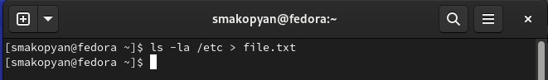

Figure 1: Рисунок 1

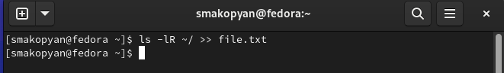

Figure 2: Рисунок 2

1. Выведите имена всех файлов из file.txt, имеющих расширение .conf, после чего запишите их в новый текстовой файл conf.txt.

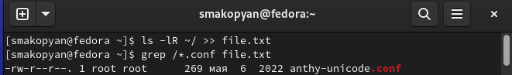

Figure 3: Рисунок 3

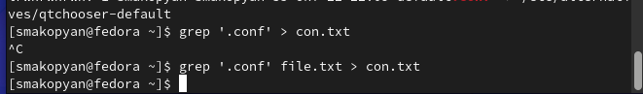

Figure 4: Рисунок 4

1. Определите, какие файлы в вашем домашнем каталоге имеют имена, начинавшиеся с символа c? Предложите несколько вариантов, как это сделать.

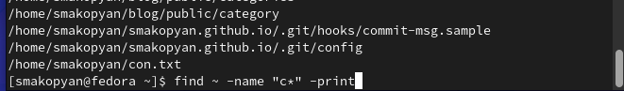

Figure 5: Рисунок 5

1. Выведите на экран (по странично) имена файлов из каталога /etc, начинающиеся с символа h.

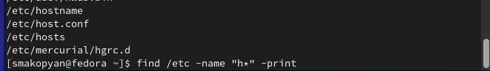

Figure 6: Рисунок 6

1. Запустите в фоновом режиме процесс, который будет записывать в файл ~/logfile файлы, имена которых начинаются с log.

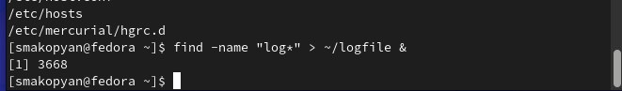

Figure 7: Рисунок 7

1. Удалите файл ~/logfile.

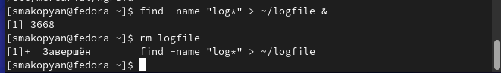

Figure 8: Рисунок 8

1. Запустите из консоли в фоновом режиме редактор gedit.

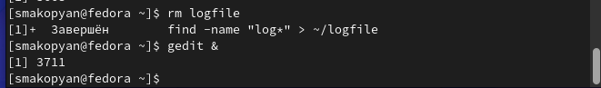

Figure 9: Рисунок 9

1. Определите идентификатор процесса gedit, используя команду ps, конвейер и фильтр grep. Как ещё можно определить идентификатор процесса?

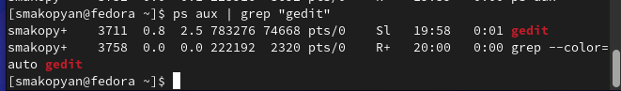

Figure 10: Рисунок 10

1. Прочтите справку (man) команды kill, после чего используйте её для завершения процесса gedit.

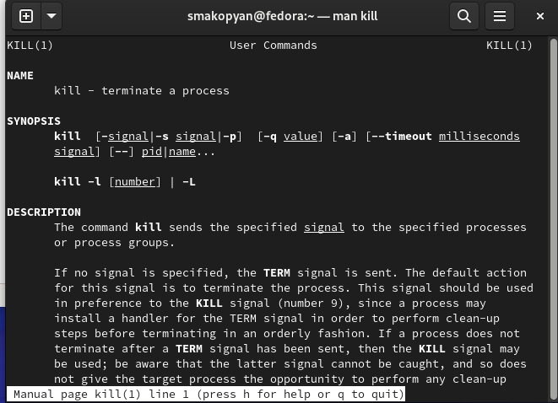

Figure 11: Рисунок 11

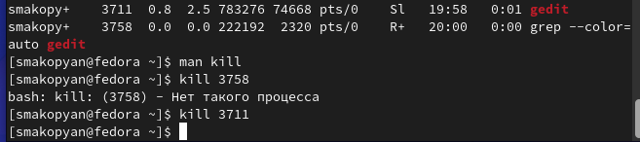

Figure 12: Рисунок 12

1. Выполните команды df и du, предварительно получив более подробную информацию об этих командах, с помощью команды man.

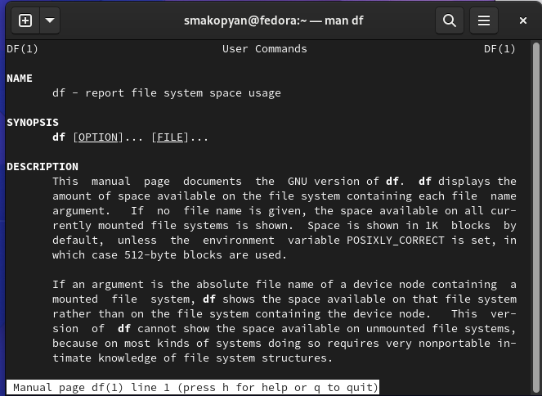

Figure 13: Рисунок 13

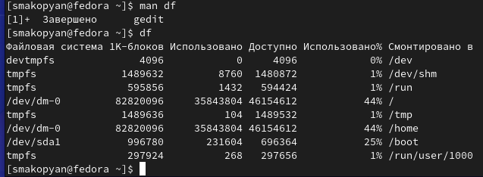

Figure 14: Рисунок 14

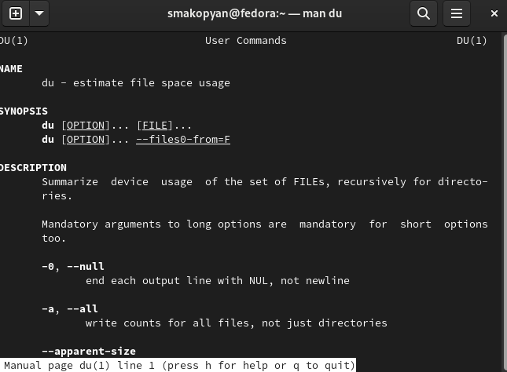

Figure 15: Рисунок 15

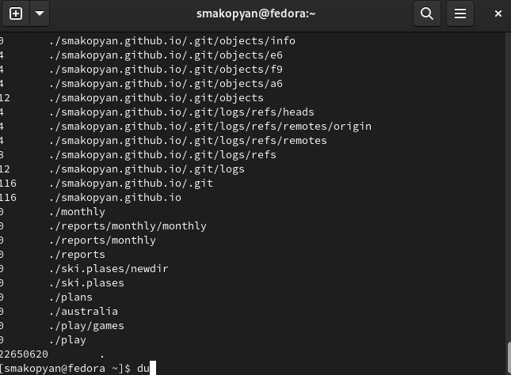

Figure 16: Рисунок 16

1. Воспользовавшись справкой команды find, выведите имена всех директорий, имею- щихся в вашем домашнем каталогe

Figure 17: Рисунок 17

Figure 17: Рисунок 17

Figure 18: Рисунок 18

Figure 18: Рисунок 18

# 3 Выводы

В результате данный лабораторной работы ознакомилась с инструментами поиска файлов и фильтрации текстовых данных. Приобрела практические навыки: по управлению процессами (и заданиями), по проверке использования диска и обслуживанию файловых систем.